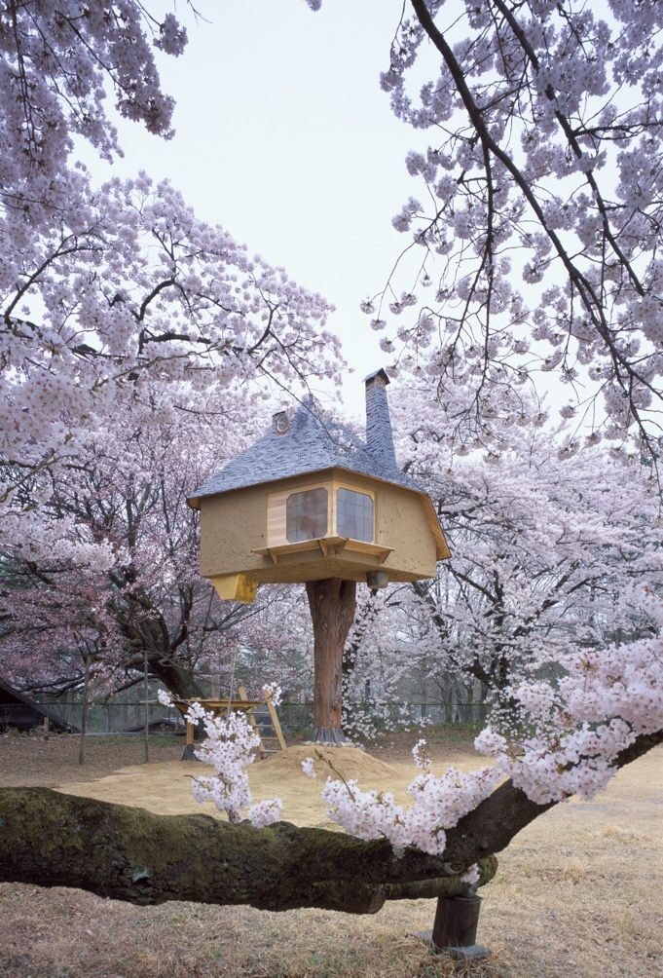
Giappone contemporaneo.
Ordine e futuro:
temi dall’architettura di Fujimori Terunobu

conferenza di J. K. Mauro Pierconti, Waseda University, Tōkyō

mercoledì
20 novembre 2019, ore 18:30
presso
i2a istituto internazionale
di architettura
Villa Saroli
Viale Stefano Franscini 9,
Lugano

Quale relazione, quale rapporto tra l’architettura dei nostri giorni e la natura, intesa non solo come contesto ma anche come futuro della nostra esistenza in un mondo in rapido sviluppo e altrettanto rapido consumo? E qual è la visione, la personale risposta -maturata nel segno di una cultura millenaria come quella giapponese- che ci offre Fujimori attraverso le sue opere?
Questa conferenza vuole ripercorrere alcuni dei temi e delle linee di pensiero che hanno costituito la base di sviluppo di un architetto che non ha esitato a confrontarsi con alcuni dei modelli più alti della cultura tradizionale, come la camera da tè.

Fujimori Terunobu (Nagano 1946-) si laurea in architettura nel 1971 presso l’Università del Tohoku e, dopo aver conseguito il Dottorato in Storia dell’Architettura presso l’Università di Tokyo nel 1978, intraprende la carriera accademica occupandosi prevalentemente dell’evoluzione della città giapponese dal periodo Meiji (1868-1912) in poi. Ricerche che gli valgono diversi riconoscimenti. A partire dal 1985 diventa professore di storia dell’architettura all’Università di Tokyo e dai primi anni ’90 intraprende anche la professione dell’architetto con la realizzazione di case private, musei ed edifici commerciali, tra cui il Museo Jinchokan Moriya (1991), la casa Nira (1997), il Museo Akino Fuku (1997), le Terme Lamune (2005), il complesso La Collina (2015-16), il Mosaic Tile Museum (2016) ed una serie di camere da tè che hanno fin da subito attirato l’attenzione della critica e dei media.
È stato infine curatore del padiglione giapponese alla Biennale di Architettura di Venezia nel 2006 e autore di una delle Cappelle Vaticane per la Biennale di Architettura del 2018, sempre a Venezia.

J.K. Mauro Pierconti (Waseda University, Tōkyō), storico dell’architettura. Le ricerche più recenti, alcune delle quali ancora in corso di svolgimento, si riferiscono all’opera di vari architetti: Richard Rogers, Zaha Hadid, Itō Toyo, Fujimori Terunobu, Shinohara Kazuo, Shirai Seiichi, Carlo Scarpa, F.L. Wright, Otto Wagner e una monografia sul Santuario di Ise e il ciclo ventennale della sua ricostruzione.

